**Рассмотрение кредитной заявки (физического лица).**

Возможность обучения моделей определяется набором поступающих данных и способностью их качественной обработки. Работу с поступающими от заемщика данными мы оценивали с позиции готовности  обработки следующих видов информации:

* персональные данные заемщика;
* данные о работодателе;
* данные о доходе;
* данные о стаже;
* персональные данные о связанных лицах;
* данные о занятости связанных лиц;
* данные об имуществе;
* данные об образовании;
* данные об иждивенцах;
* данные о кредитной задолженности, в том числе связанных лиц.

При этом делался акцент на том, где разработчик берет данные. То есть учитывался опыт внедрения систем в работающем кредитном бизнесе, количество и география данных для обучения моделей,  возможности их обновления.

С позиции качества верификации данных о заемщике и их дополнения из внешних источников, возможности обучения моделей на внешних данных, мы выделили наличие интеграции со следующими источниками данных:

* · НБКИ
* · ОКБ
* · ЦККИ
* · Спарк - Интерфакс, прочие ИАС по платежеспособности и не фиктивности работодателя
* · информация об оборотах по счетам, транзакциях в платежных системах, покупках
* · информация об обременениях имущества
* · макроэкономические индикаторы и данные, с учетом региона продаж

Качество моделей определяется арсеналом реализованных в них бизнес – правил и процедур проверки, наличием всевозможных триггеров. Мы  выделили следующие типы правил и процедур:

* проверка наличия плохих долгов по кредитной истории;
* проверка судимостей;
* бизнес - правила по стажу работы, должностям, соответствию доходов;
* бизнес - правила по внешним не кредитным долгам;
* расчёт минимальной кредитной емкости с учетом потребительской корзины, текущих расходов и обслуживания всех долгов;
* бизнес – правила типа платежи/долг;
* бизнес - правила по проверкам КЛАДР;
* бизнес - правила по проверкам IP;
* бизнес - правила по геолокации места проживания и подачи заявки;
* бизнес - правила по геолокации места работы, проверка работодателя по адресам;
* бизнес - правила стабильности дохода и сохранения его уровня на момент окончания кредита;
* бизнес - правила по контейнеру выдач кредита;
* бизнес  - правила на основе обработки информации из соц. сетей;
* [семантический анализ](https://scorista.ru/analitika/semanticheskiy-analiz-sotsialnih-setey) и отнесение к определенной поведенческой группе;
* проверки по стоп- листам и  web- соц. группам;
* бизнес - правила на основе проверки активности платежных средств;
* бизнес - правила по достаточности обеспечения;
* бизнес - правила проверки адекватности оценки предмета залога;
* использование внутренних справочников по стоимости недвижимости;
* учет обременений на имущество;
* бизнес - правила на основе социально-демографических признаков;
* использование внутренних  справочников на основе данных ФСГС, факторы макроэкономики и региональной статистики;
* алгоритмы перекрестных проверок данных;
* алгоритмы непротиворечивости данных.

При рассмотрении типов используемых стоп- листов, мы рассматривали возможность интеграции со следующими их видами:

* черный список банков и МФО;
* черный список работодателей;
* черный список по легализации;
* черный список участников платежей и держателей платежных инструментов;
* базы недействительных документов;
* базы обременений на имущество.

Отдельно позиционируемый разработчиком ETL [[3]](https://scorista.ru/analytics/obzor-resheniy-avtomatizirovannogo-skoringa-i-anderraytinga-zaemshchikov#snoski)- модуль мы рассматривали как важный функционал, его наличие является существенным фактором при выборе. Поскольку извлекать данные могут многие, но качественную их очистку производят единицы.

Ранее мы говорили, о важности инструментария поддержки решений в вопросе [управления рисками портфелей кредитора](https://scorista.ru/analitika/moduli-dlya-avtomatizatsii-biznesa-mfo). Поэтому, наличие отдельно позиционируемого ALM [[4]](https://scorista.ru/analytics/obzor-resheniy-avtomatizirovannogo-skoringa-i-anderraytinga-zaemshchikov#snoski)- модуля так же рассматривался как существенный плюс.

Отдельные баллы качества мы присваивали при наличии такого решения как возможность осуществления поведенческой сегментации и возможность организации внутрикорпоративного антифрода. Таким образом, мы изучили возможность применения рассмотренных решений при оценке персонала кредитора и организации системы за предотвращением внутрикорпоративного мошенничества.

Безусловно, что качество принимаемых решений и возможность адаптации моделей зависит и от наличия инструментария аналитиков. В этой связи, при рассмотрении решений, мы оценивали:

* возможность организации настраиваемых кубов и витрин данных, как для риск -аналитика, так и для клиентов - заказчиков услуг андеррайтинга;
* возможность представления лога расчетов, при выработке решения, для клиента и риск – офицеров;
* наличие специальных алгоритмов машинного обучения моделей;
* возможность оперативной смены и выборов ревизий моделей;
* возможность осуществления стресс – тестинга моделей;
* возможность организации ревизий для применения метода Campion - challenger [[5]](https://scorista.ru/analytics/obzor-resheniy-avtomatizirovannogo-skoringa-i-anderraytinga-zaemshchikov#snoski);
* наличие среды моделирования и настройки бизнес – процессов, в т.ч. наличие BPMS [[6]](https://scorista.ru/analytics/obzor-resheniy-avtomatizirovannogo-skoringa-i-anderraytinga-zaemshchikov#snoski).

С позиции влияния на процесс управления кредитным портфелем, мы оценивали  возможность охвата различных его стадий. В частности, мы оценивали потенциал систем при проведении  следующих процедур:

* Прескоринг [[7]](https://scorista.ru/analytics/obzor-resheniy-avtomatizirovannogo-skoringa-i-anderraytinga-zaemshchikov#snoski)
* Аpplication-скоринг [[8]](https://scorista.ru/analytics/obzor-resheniy-avtomatizirovannogo-skoringa-i-anderraytinga-zaemshchikov#snoski)
* Behavioral-скоринг [[9]](https://scorista.ru/analytics/obzor-resheniy-avtomatizirovannogo-skoringa-i-anderraytinga-zaemshchikov#snoski)
* Collection-скоринг [[10]](https://scorista.ru/analytics/obzor-resheniy-avtomatizirovannogo-skoringa-i-anderraytinga-zaemshchikov#snoski)
* Fraud-скоринг [[11]](https://scorista.ru/analytics/obzor-resheniy-avtomatizirovannogo-skoringa-i-anderraytinga-zaemshchikov#snoski)
* Attrition и Response - скоринг [[12]](https://scorista.ru/analytics/obzor-resheniy-avtomatizirovannogo-skoringa-i-anderraytinga-zaemshchikov#snoski)

Помимо этого оценивалась возможность формирования скоринговой карты как таковой, расчету совокупного скорингового балла, групп риска, внутренних кредитных рейтингов, адаптивности решений к стандартам управления рисками, например Basel III+.

Так же оценивалась возможность структурирования на этапы процедуры андеррайтинга, прерывание/пересмотр результатов процедуры и принятия окончательного  решения  риск - офицером самостоятельно.

За рамками сравнения мы оставили вопрос о стоимости решений и сроках их внедрения. К примеру, SaaS «Скориста» и или сервис от Kreditech, может быть отнесены к классу Plug & Work, т.е. потребитель услуг андеррайтинга начинает работу после подключения к системе. В то время как «Turnkey Lender» требует настройки моделей, либо покупки их у компании Scorto, а функционал EGAR Technology вообще поставляется лишь в составе автоматизированного банковского комплекса. Таким образом мы постарались акцентировать внимание именно на потребительских свойствах того или иного решения.

Подводя итоги исследования, мы пришли к выводу, что новички рынка, в течении  относительно короткого периода, могут догнать, а некоторые по потребительским свойствам это уже сделали, таких сторожил рынка как Experian, с его рыночной капитализацией 15 млрд. долларов США. Безусловно, что капитализация обуславливается и инфраструктурными моментами. Однако и стоимость самих алгоритмов играет не последнюю роль.

Как следствие, опираясь  на результаты исследования и наши планы, мы можем рассуждать об увеличении капитализации SaaS «Скориста»  минимум до 57,6 млн. USD уже к середине 2015 г.

Кеy-words:

Скориста, Scorista, Scorto, SaaS, ОКБ, PowerCurve, Tallyman, Hunter, EGAR, FICO, НБКИ, CRIF, РАБИС, ApplicationScoring, Скоринг, Андеррайтинг, Zaimo, СППР, Collection, Behavioral, Fraud, ERP, МФО, кредитный риск, микрофинансы, МФО, кредитование, экспресс-кредит, семантический анализ, оценка кредитоспособности, скоринговые системы, модель оценки дефолта, решения для МФО

[1] Система поддержки принятия управленческих решений

[2] Оценивался отдельно, как комплексное решение для кредитных организаций

[3] Extract, Transform, Load (ETL) — дословно «извлечение, преобразование, загрузка» — один из основных процессов в управлении хранилищами данных, который включает в себя: извлечение данных из внешних источников; их трансформация и очистка.

[4] Asset Liability Management system (AML - System) – Система управления активами и пассивами

[5] Тест, проводимый с целью оценки достигнутых результатов относительно нормы.

[6] BPMS (Business Process Management Sistem) - класс программного обеспечения для управления бизнес-процессами и административными регламентами.

[7] Прескоринг (предварительный скоринг ) — предварительная оценка вероятности того, что клиент исполнит обязательства по запрашиваемому кредиту. Может проводиться на основании анкетных данных.

[8] Application scoring (скоринг заявителя) – в отличие от прескоринга, более полная оценка вероятности того, что клиент рассчитается по кредитным обязательствам.

[9] Behavioral scoring (поведенческий скоринг) – определение уровня риска невозврата по существующим должникам на основе имеющихся данных о поведении заемщиков.

[10] Collection scoring (скоринг для работы с просроченной задолженностью) – определяют, когда и какие именно меры должны быть приняты в отношении неплательщиков.

[11] Fraud-scoring – вид скоринга, статистическая оценка вероятности мошеннических действий со стороны потенциального заемщика.

[12] При Attrition и Response скоринге оценивают реакцию клиента на направленные ему предложения и возможность отказа от исполнения обязательств.

## Модель оценки платежеспособности и благонадежности заемщиков для МФО

Вопрос о наличии  источников выплат лежит в основе решения о предоставлении кредита. Мы можем оценивать историю взаимоотношений с кредиторами, рассматривать под микроскопом те или иные свойства заемщика, но нашей конечной целью всегда будут оставаться ответы на следующие вопросы:

1. обладает ли заемщик возможностью генерации в своем обороте свободных денежных средств в должном объеме и в нужные даты для погашения кредитных обязательств;
2. является ли единственной альтернативой использования свободных денежных средств именно погашение кредитных  обязательств.

В отличие от банков, запрашивающих подтверждение доходов и имеющих доступ к информации по зарплатным счетам заемщиков, микрофинансовые организации не обладают подобными сведениями и вынуждены обходиться лишь анкетными данными. А далее начинается волшебство.

 Безусловно, что предоставляя услуги удаленного андеррайтинга, агентство было вынуждено уделить достаточно много внимания разработке модели оценки платежеспособности. Попытаемся поделиться с читателями нашим опытом в этом направлении.

Итак, нам предстоит смоделировать денежный поток потенциального заемщика и сопоставить его с кредитной нагрузкой. В нашем распоряжении мы имеем следующие данные:

* пол заемщика;
* дата рождения;
* ареал его обитания;
* отрасль, в которой заемщик работает, либо имеет определенный опыт работы и знания;
* стаж на последнем месте работы или общий стаж;
* данные о некотором рыночном и отраслевом окружении;
* данные о наличии иждивенцев и семейном положении;
* данные о кредитной истории.

Как правило, это стандартный для МФО набор данных.

Первым делом необходимо оценить присущий для заемщика уровень доходов. Начнем с рассмотрения вида его занятости. Как правило, кредитор использует различные классификаторы. Например,  Агентство использует следующий классификатор:

* Безработный
* Инвалидность
* Пенсионер
* Студент
* Бюджетник
* Военный
* Научный сотрудник
* По найму в коммерческой структуре
* Собственный бизнес
* Нет в анкете

[Статистические данные](http://www.gks.ru/) нам позволяют определить некоторый базовый уровень доходов, присущий тому или иному виду занятости и отрасли к моменту рассмотрения заявки. Однако неоднородность рынка труда в России не позволяет использовать данные величины по отношению к различным регионам. Поэтому, должен быть поправочный коэффициент в зависимости от географии работодателей. Кроме того, базовый уровень присущего заработка необходимо скорректировать на стаж работы.

Далее нам необходимо рассчитать присущие заемщику расходы не кредитного характера. Данные расходы можно подразделить на три главных агрегата: иждивенцы, потребительские расходы, коммунальные расходы, прочие требования.

При этом, если присущие заемщику доходы мы рассчитываем в национальной валюте, то базовые уровни тех или иных расходов мы определяем в долларах США, приведя их к рублевому эквиваленту на момент проведения андеррайтинга. Индексация расходов, в зависимости от возраста и причастности к той или иной сфере деятельности, так же должна производиться по-разному. К примеру, молодежь в большей степени долларозависимые, чем скажем бюджетник – пенсионер.

**Ежемесячные расходы на иждивенцев.**

При расчетах обращаем внимание, что удельные расходы на одного ребенка и трех различны. Кроме того, необходимо учитывать и возможную погрешность в вычислениях в связи с тем, что мы не имеем данных о возрасте иждивенца или наличии иждивенцев – инвалидов.

Семейный статус подскажет нам, как в семье могут распределяться траты на иждивенцев. Для простоты, можно для брачующихся базовый уровень расходов делить на два.

Потребительские расходы.

В зависимости от возраста человеку присущ некий уровень базовых потребительских расходов. Даже не заикаемся о МРОТ. Определяем их  экспертным путем. Учитываем, что студенты, как правило, сидят на шее родителей, до 30 лет и позже так же разные уровни потребления. Не забываем про опыт и способы выживания в России людей пред пенсионного возраста. Однако и при данном ранжировании потребительской корзины необходимо учитывать географию проживания. В некоторых случаях, для простоты, можно выделить перечень мегаполисов, определить по ним базовый уровень, от которого, в дальнейшем, разрабатываются поправочные коэффициенты.

**Расходы коммунального характера.**

Оценка информации позволяет сделать вывод, что для каждой из возрастных групп присущ некоторый размер жилища, в которой человек чувствует себя комфортно. Имея из публичных источников данные о стоимости аренды площадей и удельный уровень расходов на содержание  одного квадратного метра жилья, мы можем делать предположение о коммунальных расходах. Наблюдения позволяют нам сделать вывод, что в возрасте с 18 до 35 лет, базовый уровень необходимо увеличивать на 30-50 %. Это объясняется тем, что молодежь, в большинстве случаев, вынуждена прибегать к аренде жилья. При этом не факт, что стоимость аренды не носит существенной спекулятивной составляющей. К 30 годам человек, более или менее обзаводится собственным или наследуемым жильем. Кроме того, после наступления «возраста Христа» многие начинают понимать, что жить втроем в квартирах по 200 и более квадратных метров  не есть великое благо. Именно к данному возрасту человек приходит к некоторому оптимуму, в том числе и по коммунальным расходам.

**Прочие требования.**

Помимо присущих в нормальном режиме трат, отдельные индивидуумы несут бремя дополнительных расходов не кредитного характера. Кто - то успел несколько раз развестись и наплодить детей, кто-то по жизни выплачивает стоимость разбитого в ДТП Мерседеса, кто-то продолжает выплачивать коллектору ранее списанный с баланса банка кредит. Базы судебных приставов нам в помощь для корректировки ежемесячных расходов заемщиков.

Расходы кредитного характера.

Используя данные о долгах из кредитной истории, определяем уровень потенциальной кредитной нагрузки.

Оценив денежные поступления и траты заемщика, мы можем использовать привычные для оценки платежеспособности агрегаты. Например:

1. Отношение месячных доходов к процентным  расходам, включая расходы на обслуживание запрашиваемого займа.
2. Отношение доходов к совокупным долгам.
3. Уровень финансовой устойчивости и без дефицитности личного бюджета, определяемое как отношение  доходов к расходам.

К примеру, анализ 27000 кредитных решений свидетельствует, что вероятность дефолта по заявкам микрокредитования, при покрытии месячных расходов доходами от 50% до 120%, на треть меньше, чем при более высоком соотношении. Наличие избыточной денежной массы в обороте заемщика, особенно при беззалоговом кредитовании, не значительно влияет на возвратность кредитов. Поэтому, хороший заемщик должен быть немножко голоден и зависим от своей кредитной репутации.

 Уровень кредитной нагрузки и ее отношение к доходам будет так же влиять на вероятность дефолта. Однако при анализе данных показателей необходимо помнить, что на вероятность дефолта в большей степени влияет изменение данного показателя во времени, чем  его значение как таковое. Данное правило особенно ярко выражено на заемщиках, находящихся в режиме постоянной перекредитовки. Которые, по сути, финансируют достаточно длинные кассовые разрывы короткими и более дешевыми кредитами. Отказ по очередной кредитной заявке приведет к коллапсу привычного платежного режима и дефолту по остальным кредитным обязательствам заемщика. На практике это объясняет, например, почему заемщики, имеющие относительно высокую, но стабильную кредитную нагрузку, при отсутствии каких либо других факторов, выходят на дефолт реже.

Рассчитав показатели платежеспособности, и определив свой риск – аппетит, мы можем установить пороги по каждому из показателей, при которых заемщик будет отнесен к определенному классу платежеспособности. А далее, мы выбираем стратегию, при которой мы, например, выдаем кредиты только хорошим – платежеспособным в нашем понимании заемщикам, или заемщикам, с отдельными не значительными признаками неплатежеспособности.

 При применении подходов при принятии кредитных решений на основе модели платежеспособности заемщика необходимо всегда помнить, что при расчете платежеспособности мы лишь отвечаем на вопрос о том, может ли кредит быть возвращен за счет генерации/обладания заемщиком источников его возврата. Однако модель платежеспособности не ответит нам на вопрос о том, захочет ли заемщик погасить кредит, даже при наличии источников погашения. Поэтому, применение только одной модели на основе расчета платежеспособности для принятия кредитного решения не допустимо. Но при качественной системе антифрода, конгломерат дает весьма не плохие результаты.

Результаты, полученные Агентством при применении модели платежеспособности заемщиков

|  |  |  |  |
| --- | --- | --- | --- |
|  | | | |
|  | **Отказываем  для  Bad и Pre-Bad** | **Отказываем только Bad** | **Отказ при К2<0,2 или К3 <3,5**[**[1]**](https://scorista.ru/analytics/model-otsenki-plategesposobnosti-zaemshchikov-mfo#snoski) |
| **% Одобрения** | 32% | 78% | 37% |
| **% Невозврата, шт.** | 35% | 35% | 35% |
| **Чувствительность модели (Sensitivity) –доля выявленных хороших заемщиков, среди  хороших заемщиков** | 35,4% | 77,9% | 41,7% |
| **Специфичность модели (Specificity) – доля выявленных плохих заемщиков, среди плохих заемщиков** | 74,5% | 22,1% | 70,7% |
| **(False Positives Rate)** **доля не выявленных плохих заемщиков, среди плохих заемщиков** | 25,5% | 77,9% | 29,3% |

[1] K2 - отношение источников погашения к сумме запрашиваемого кредита с учетом его месячной лонгации. К3 - отношение источников погашения к сумме процентного долга по запрашиваемому кредиту.

Рассматривая используемый математический аппарат, мы учитывали наличие в арсенале  следующих математических методов:

* нейронные сети, байесовские сети;
* деревья решений;
* логистическая регрессия.

При этом, оценивая возможность работы с тем или иным арсеналом средств, так же рассматривалась возможность:

* кодировки бизнес - правил без привлечения программиста;
* статистическая обработка данных без привлечения программиста непосредственно в среде продуктов или в отдельных интегрированных модулях.

***Понятие и структура автоматизированной системы кредитного скоринга***

Автоматизированная система оценки кредитоспособности (кредитного скоринга) включает взаимосвязанные модули (элементы), обеспечивающие процесс принятия решения о предоставлении кредита заёмщику и обслуживание кредитного портфеля банка. Ключевые преимущества от внедрения подобных информационных систем в кредитной организации:

1. Увеличение числа и скорости обработки кредитных заявок.

2. Эффективная оценка и постоянный контроль уровня рисков заемщика.

3. Снижение влияния субъективных факторов при принятии решения о предоставлении кредита. Обеспечение объективности в оценке заявок во всех отделениях кредитной организации.

4. Оценка и управление риском портфеля кредитов банка в целом, включая его отделения. Учет, при определении параметров новых кредитов, уровня рентабельности и риска кредитного портфеля.

5. Реализация единого подхода при оценке заемщиков для различных типов кредитных продуктов банка (кредитные карты, потребительские кредиты, автокредитование, ипотечные кредиты).

6. Адаптация параметров (условий) кредита под возможности заемщика (кастомизация кредитного продукта).

7. Сокращение численности банковского персонала, экономия за счет использования персонала более низкой квалификации.

Полный список и подробное описание подобных моделей представлено в работе [3]. Нейросетевая модель «CRIS» оценивает вероятность мошенничества посредством анализа схемы авторизации и характеристики расходов владельца кредитной карточки. Модель «Experian National Risk Model» основана на прошлых кредитных характеристиках и прогнозирует проблемное поведение заемщика в течение двадцати четырех месяцев. Система «HORIZON» включает одиннадцать моделей, построенных на основе характеристик заемщика, и определяет коэффициент потерь при банкротстве заемщика. Модель «TransRisk Auto» определяет вероятность просрочки выплат по кредиту в течение двенадцати месяцев по кредитам на приобретение транспортного средства. На основе обзора российских и западных систем подобного рода выделим типовую структуру автоматизированной системы кредитного скоринга, представленную на рис. 1.

[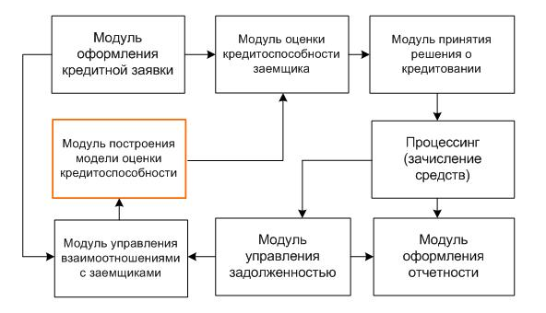](http://web.snauka.ru/wp-content/uploads/2011/09/1.jpg)

Рис. 1. Структура автоматизированной системы кредитного скоринга

Модуль построения модели оценки кредитоспособности (скоринговой модели) является ядром, ключевым элементом системы кредитного скоринга. Остальные модули являются вспомогательными и обеспечивают процесс принятия решения о предоставлении кредита, используя результат модуля ‑ модель, на основе которой оценивается кредитоспособность заемщика.

Модуль построения скоринговой модели – совокупность методов, подходов, хранилищ информации, используя которые сотрудники кредитной организации получают модель оценки кредитоспособности, на основе которой оценивается заёмщик. Главная задача данного модуля – построение модели оценки кредитоспособности, используя различные методы и подходы, имеющиеся в распоряжении сотрудников (аналитиков) кредитной организации, данные (кредитная история, знания экспертов, макроэкономические показатели региона и так далее), руководствуясь при этом перечнем требований и ограничений. Результатом функционирования данного модуля является построенная модель оценки кредитоспособности.

Рассмотрим это понятие подробнее. В упрощенном виде подобная модель представляет собой взвешенную сумму (свёртку) значений определенных характеристик заемщика. В результате получается интегральный показатель (кредитный рейтинг). Чем он выше, тем ниже уровень кредитного риска. Формализовано модель оценки кредитоспособности (CSM – Credit Scoring Model) в общем виде можно представить следующим образом:

CSM = < I0 (G, L, Ф, А); К (I); Т >,

где I0– кредитный рейтинг, мера кредитоспособности заёмщика; G – набор факторов кредитоспособности заёмщика; L – набор оценок каждого фактора из набора G; Ф – набор весов, задающих значимость каждого фактора из набора G; А – метод расчёта I0; К – модель определения условий кредитования на базе I0; Т – налагаемые модельные ограничения.

***Требования к автоматизированной системе кредитного скоринга***

В процессе принятия решения о предоставлении кредита заемщику, как правило, задействованы две группы специалистов: эксперты‑аналитики, которые определяют условия кредитования и корректируют модель оценки, и операторы, непосредственно работающие с моделью в отделениях банка. Каждая из этих групп выдвигает ряд требований к разрабатываемой модели. По мнению авторов, автоматизированная система кредитного скоринга должна отвечать нескольким требованиям:

1. Объективность. Модель должна выявлять объективные закономерности между различными факторами и минимизировать влияние субъективного человеческого фактора на принятие решений.

2. Автоматизация. Модель должна обеспечить возможность обрабатывать большие потоки кредитных заявок в режиме реального времени. Этого можно добиться путем создания программного инструмента.

3. Точность. Модель должна обеспечить приемлемый уровень предикативной мощности (точности), другими словами, приемлемый уровень неправильно классифицированных заемщиков.

4. Адаптируемость. Модель должна учитывать изменения во внешней и внутренней среде кредитной организации, в том числе учитывать нормативные акты надзорных органов. Это позволяет принимать более обоснованные и точные кредитные решения.

5. Гибкость. Гибкость модели ‑ возможность внесения корректировок в модель, например, изменение весов факторов, добавление новых факторов, изменение параметров модели. Модель не должна при этом требовать привлечения квалифицированных экспертов для ее адаптации под новую структуру данных.

6. Объяснимость. Важная характеристика модели — возможность объяснить, почему данный заемщик получил определенный кредитный рейтинг. Некоторые методики не позволяют объяснить, почему данному заемщику следует отказать в кредите. Модель с высоким уровнем объяснимости принятого решения ведет к удобной интерпретации полученных результатов, их наглядности.

7. Сложность. Сложность модели целесообразно определять количеством переменных и характером их взаимосвязей; затратами (временными и стоимостными) на создание модели; сложностью подхода к синтезу модели. Переменных в модели должно быть не слишком много и в то же время достаточно для точной оценки заемщика. При этом модель должна содержать значимые переменные и обеспечивать минимум дополнительных квалификационных требований к кредитному менеджеру для работы с моделью.

***Проблемы внедрения автоматизированной системы кредитного скоринга***

Можно выделить два основных подхода к решению проблемы внедрения [3]:

1. Приобрести типовую модель. Ключевыми преимуществами подхода являются: относительно незначительные затраты на внедрение; наличие опыта использования модели, что создаёт возможность оценить эффективность модели. Главный недостаток ‑ отсутствие гибкости и возможностей для развития модели, невозможность корректировать и актуализировать модель без помощи разработчиков. В силу того, что в зарубежных кредитных организациях использование моделей оценки кредитоспособности заемщиков имеет историю, логично предположить, что их можно применять в российских условиях как типовые, не создавая собственных инструментов принятия решений. По мнению авторов, использование зарубежных типовых моделей в российских условиях затруднено, поскольку есть особенности, связанные с нестабильностью экономики страны в целом, большой долей теневых доходов, вариабельностью регионов по условиям социально‑экономического развития, спецификой законодательной базы, что оказывает влияние на организацию процедуры оценки кредитоспособности заемщиков. Модель должна соответствовать определенной стране, ее экономическим и финансовым условиям, особенностям конкретной кредитной организации.

2. Разработать модель силами собственных или сторонних аналитиков. Результатом подхода, в терминах работы [3], станет индивидуально‑адаптированная модель оценки кредитоспособности. Ключевые преимущества подхода ‑ учёт специфики кредитной организации и возможность развития модели. Главные недостатки – относительно ресурсоемкий подход и потребность в квалифицированных специалистах.

***Пример использования автоматизированной системы кредитного скоринга на основе нечеткого логического вывода***

В работе [1] авторы предложили модель оценки кредитного рейтинга заемщика и модель определения условий кредитования на базе данного рейтинга. Основа предложенных моделей – теория нечетких множеств.

Внедрению и эксплуатации разработанной модели оценки кредитоспособности физических лиц в кредитной организации предшествуют создание организационного обеспечения модели. В рамках создания организационного обеспечения модели необходимо определить последовательность этапов эксплуатации модели; перечень принимаемых решений; необходимую информацию и результат на каждом этапе; лиц, ответственных за принятие решения. Эксплуатация модели в кредитном отделе может быть разделена на три этапа: сбор информации о заёмщике, оценка заемщика, принятие решения о кредитовании.

На рис. 2 представлена блок-схема предварительной оценки заемщика (прескоринга). Предварительная оценка необходима, поскольку требуется учесть необходимые условия предоставления кредита. На практике к таким условиям можно отнести степень адекватности поведения заемщика, проверка подлинности документов, отсутствие негативной кредитной истории, соответствие заемщика кредитной политике организации. На рис. 3 представлена последовательность принятия решения на основе модели. Модель является обучаемой, записанные данные о характеристиках заемщика используются для уточнения параметров функций принадлежности нечетко – множественных классификаторов. Формируются два значения кредитного рейтинга – количественное и качественное.

*[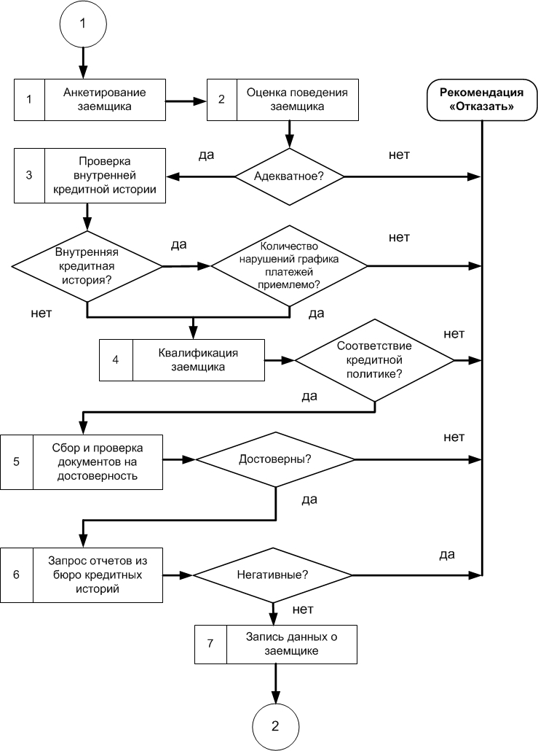](http://web.snauka.ru/wp-content/uploads/2011/09/2.jpg)*

Рис. 2. Последовательность предварительной оценки заемщика

[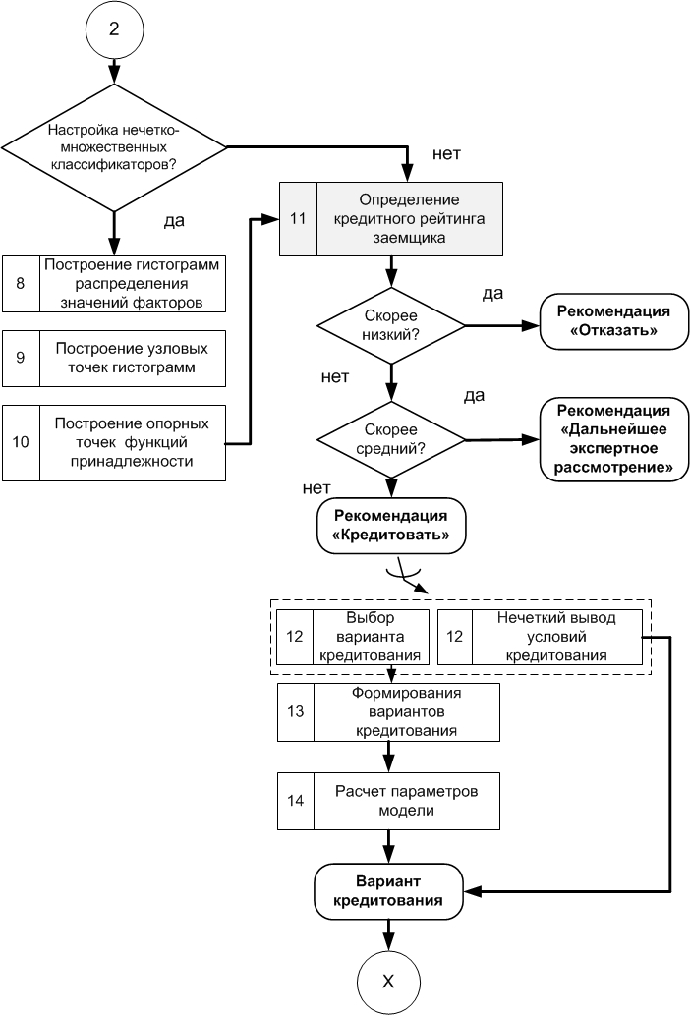](http://web.snauka.ru/wp-content/uploads/2011/09/3.jpg)

Рис. 3. Последовательность принятия решения о кредитовании на основе модели

Информационное обеспечение рассмотрим с точки зрения необходимой информации для принятия решения о кредитовании, источников её получения и модели потоков данных. Основным источником получения информации является анкета-заявка, заполняемая заемщиком и содержащая значения его характеристик. Информация, содержащаяся в анкете-заявке, подтверждается соответствующими документами, перечень которых устанавливается кредитной организацией в соответствии с кредитной политикой. Решение о кредитовании может основываться только на анкете-заявке без подтверждения информации соответствующими документами, что может привести к ошибочным решениям из-за недостоверности представленной информации. Увеличение числа предоставляемых документов приводит к увеличению трудоемкости обработки кредитного обращения и повышению уровня достоверности содержащейся в анкете-заявке информации.

На рис 4. представлена диаграмма, выполненная в нотации DFD и отражающая потоки информации, возникающие в процессе оценки кредитоспособности заемщика на основе предложенной модели

[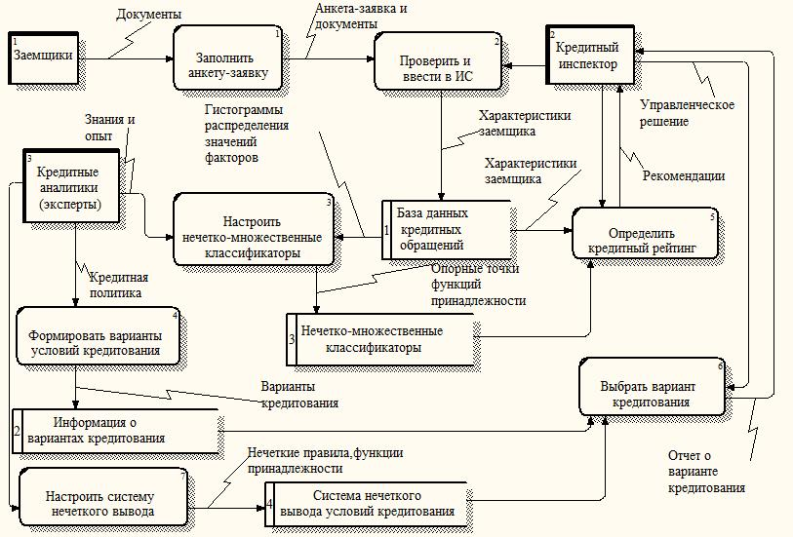](http://web.snauka.ru/wp-content/uploads/2011/09/4.jpg)

Рис. 4. Диаграмма потоков информации в процессе оценки кредитоспособности заемщика

|  |  |  |
| --- | --- | --- |
|  |  |  |

[http://web.snauka.ru/wp-content/plugins/share-buttons/images/social/original_count/yandex.png](http://share.yandex.ru/go.xml?service=yaru&url=http://web.snauka.ru/issues/2011/09/2262&title=%D0%A3%D0%BF%D1%80%D0%B0%D0%B2%D0%BB%D0%B5%D0%BD%D0%B8%D0%B5%20%D0%BA%D1%80%D0%B5%D0%B4%D0%B8%D1%82%D0%BD%D1%8B%D0%BC%D0%B8%20%D0%B7%D0%B0%D1%8F%D0%B2%D0%BA%D0%B0%D0%BC%D0%B8%20%D0%BD%D0%B0%20%D0%BE%D1%81%D0%BD%D0%BE%D0%B2%D0%B5%20%D0%B0%D0%B2%D1%82%D0%BE%D0%BC%D0%B0%D1%82%D0%B8%D0%B7%D0%B8%D1%80%D0%BE%D0%B2%D0%B0%D0%BD%D0%BD%D0%BE%D0%B9%20%D1%81%D0%B8%D1%81%D1%82%D0%B5%D0%BC%D1%8B%20%D0%BA%D1%80%D0%B5%D0%B4%D0%B8%D1%82%D0%BD%D0%BE%D0%B3%D0%BE%20%D1%81%D0%BA%D0%BE%D1%80%D0%B8%D0%BD%D0%B3%D0%B0)

**Библиографический список**

1. Дуболазов В. А., Лукашевич Н. С. Нечетко – множественный подход к оценке кредитоспособности физических лиц // Финансы и кредит. 2009. № 13(349). С. 35 – 45.
2. Дуболазов В. А., Павлов Н. В. Принятие управленческих решений в маркетинге с помощью компьютерных средств. СПб.: Изд-во Политехн. ун-та, 2005. 210 с.
3. Руководство по кредитному скорингу/ Элизабет Мэйз. Минск: Гревцов Паблишер, 2008. 464 с.